Síla minerálních pramenů po ruce

Ing. Martin Karas, senior brand manager, Karlovarské minerální vody, a.s.
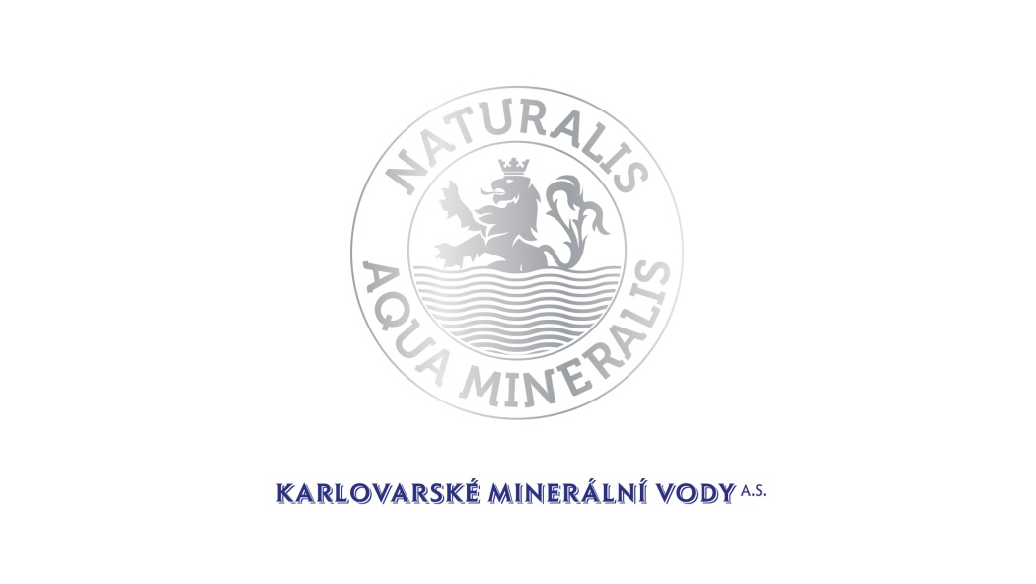

Minerální prameny jsou zdrojem minerálních látek, důležitých pro stavbu a fungování lidského těla. Jejich složení je dáno podmínkami panujícími v hlubinách země, kde prameny vznikají. Patří k základům lázeňské péče, které si lidé cení již stovky let. Můžete si je ale také koupit v láhvi domů, do práce nebo na cesty. Výrobce nesmí složení minerálních vod nijak měnit, jsou ryze přírodním produktem. Řadu stáčených minerálních vod z přírodních léčivých zdrojů aktuálně rozšířily dvě novinky – Magnesia Extra a Mlýnský pramen.

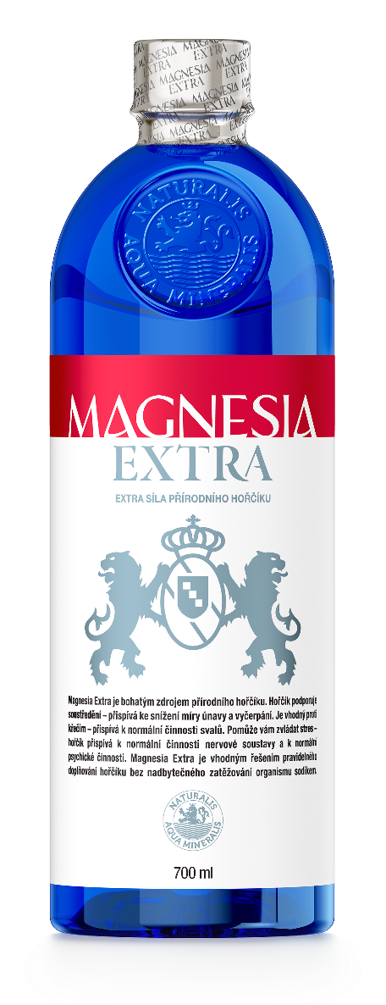
Magnesia Extra

Silně mineralizovaná voda s vysokým obsahem přírodního hořčíku Magnesia Extra je výtěžek z přírodního léčivého zdroje, který se nachází
v chráněné krajinné oblasti Slavkovský les, v lokalitě Louka u Mariánských Lázní.

Magnesie Extra obsahuje 312 mg hořčíku v 1 l. Jedna láhev o objemu 0,7 l tak představuje 58 % referenční hodnoty příjmu hořčíku na den. K tomu má velmi nízký obsah sodíku – jen 5,3 mg / 1 l. Díky tomuto unikátnímu poměru hořčíku a sodíku je Magnesia Extra vhodným řešením pravidelného doplňování hořčíku do těla.

Magnesia Extra má vyšší obsah hořčíku než přírodní minerální voda Magnesia (známá z láhví o objemu 1,5 l, 0,75 l a 0,5 l), protože jsou pro ni použity přírodní zdroje, které jsou přirozeně bohatší na hořčík. Obsah hořčíku a celé minerální složení Magnesie Extra je dáno podložím,
ve kterém vzniká, a je tak výsledkem ryze přírodního procesu.

Doporučené denní dávkování Magnesie Extra je 0,7–1,4 l ve 3–4 dílčích dávkách, nejlépe mezi hlavními jídly. Vhodné množství záleží na hmotnosti těla, fyzické aktivitě, výkonnosti srdečního a cévního systému, zevní teplotě a vlhkosti. Při poruše oběhového systému a zhoršené funkci ledvin je nutné denní dávku upravit individuálně. V případě zájmu poradí odborníci na http://magnesia-extra.info/.

K dostání v láhvích o objemu 0,7 litru za cca 35 Kč v maloobchodní síti, v lékárnách, v e-shopech Košík.cz nebo iTesco.cz a v lázeňských hotelech.

Hořčík:
- podporuje soustředění – přispívá ke snížení míry únavy a vyčerpání
- je vhodný proti křečím – přispívá k normální činnosti svalů
- pomáhá zvládat stres – přispívá k normální činnosti nervové soustavy a k normální psychické činnosti
- přispívá k udržení normálního stavu kostí
- přispívá k udržení normálního stavu zubů
- příjem hořčíku je důležitý také v těhotenství – hořčík se podílí na procesu dělení buněk
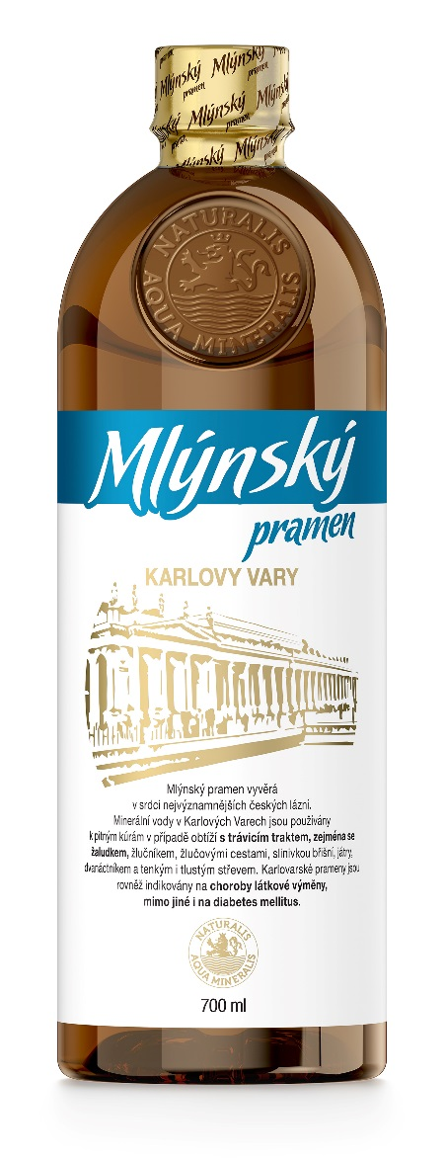
Mlýnský pramen

Velmi silně mineralizovaná voda se zvýšeným obsahem fluoridů a kyseliny křemičité Mlýnský pramen je výtěžek z přírodního léčivého zdroje. Mlýnský pramen pochází z Karlových Varů, nejvýznamnějších českých lázní. Karlovarské prameny byly dlouho dostupné pouze přímo v lázeňském centru Karlových Varů, ale nyní, po 16 letech, byla obnovena tradice stáčení do láhví. Mlýnský pramen tak bude opět k dispozici spotřebitelům kdekoli
v České republice.

Doporučené denní dávkování Mlýnského pramene je 250–400 ml 3–4 krát denně 20–40 minut před jídlem. Vhodné množství je individuální,
záleží na hmotnosti těla, věku, stavu srdce a oběhového systému,
stavu ledvin a vylučovacího systému. V případě zájmu poradí odborníci
na http://mlynsky-pramen.info/.

K dostání v láhvích o objemu 0,7 litru za cca 35 Kč v maloobchodní síti,
v lékárnách, v e-shopech a v lázeňských hotelech.

Karlovarské prameny:
- tradičně se používají k pitným kúrám v případě obtíží s trávicím traktem, zejména
se žaludkem, žlučníkem, žlučovými cestami, slinivkou břišní, játry, dvanáctníkem a tenkým i tlustým střevem
- indikovány jsou rovněž na choroby látkové výměny, mimo jiné i na diabetes mellitus

100% recyklovatelnost láhví
Celou láhev Magnesie Extra a Mlýnského pramene včetně víčka a etikety je možné znovu využít pro další zpracování. Pokud ji spotřebitel, až se osvěží a doplní minerály, vytřídí
do žlutého kontejneru, může se z ní stát třeba flísová mikina, teplá výplň do spacáku nebo další láhev.

Ochrana pramenů
Čerpání vody z hlubin přírody stejně jako jímání karlovarských pramenů s sebou nese zodpovědnost vůči těmto vzácným zdrojům i samotné minerální vodě. Pro maximální ochranu zdrojů jsou vyhláškou stanovena ochranná pásma, která omezují činnosti, jež v nich lze provádět. Využívání zdrojů je regulováno povolením, které stanovuje podmínky čerpání tak, aby nemohlo dojít k ohrožení zdroje a zdroj se neustále přirozeně obnovoval.

Zdroje minerálních pramenů jsou neustále monitorovány. Velmi sofistikovaně jsou nastaveny i kontrolní mechanizmy – fyzikální vlastnosti zdrojů jsou sledovány kontinuálně pomocí automatických měřících stanic, velmi přísně je sledována také mikrobiologická kvalita
a chemické složení minerální vody.


Pro další informace kontaktujte agenturu Quent, Pavlínu Perlíkovou,
tel.: 271 742 535, e-mail: pavlina.perlikova@quent.cz

